ЛЕЧАТ КНИГИ БЕЗ ПРОМЕДЛЕНИЙ
Усова Жанна
Все чаще высказывается мнение о том, что современные школьники, погрузившись в планшеты и прочие технические новинки, забывают, как выглядит настоящая книга. Отсюда вытекает проблема безграмотности и ограниченности словарного запаса молодого поколения. Особую актуальность данный вопрос приобретает в нынешний Год Литературы.
Возможно, ситуация могла бы полностью выйти из-под контроля, если бы не те, кому по-настоящему небезразлична судьба юных учеников. В первую очередь речь идет об Управляющем совете ГБОУ «Школа № 1251 имени генерала Шарля де Голля». Благодаря его инициативе в данном учебном заведении при поддержке Комиссии по развитию науки и образования Общественной палаты Российской Федерации 20 апреля 2015 года была проведена торжественная презентация проекта «Открытая библиотека». Ведь где, если не в школе, стоит увлекать завтрашних студентов и совсем маленьких школьников чтением, приучая их черпать информацию из книг, а не из сети Интернет.
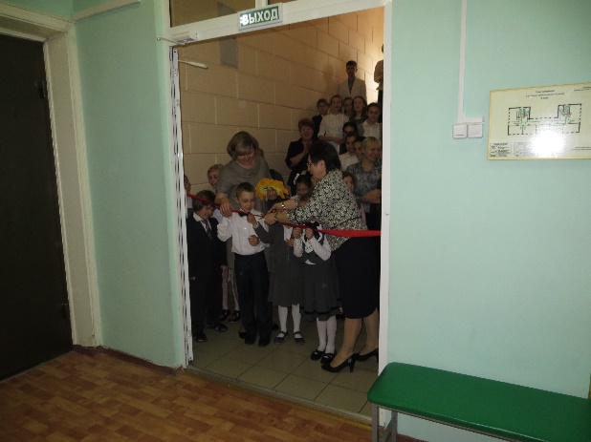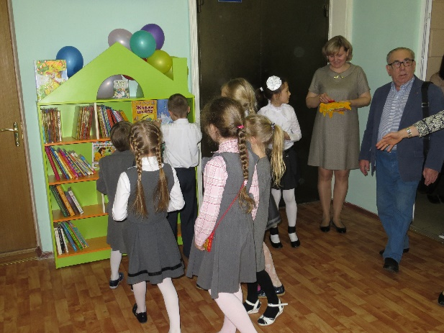
Идея создания открытой библиотеки пришла еще в октябре прошлого года. Затем началась реализация данного проекта. Открытая библиотека, по задумке авторов, должна стать тем местом, куда ученик захочет прийти во время перемены и взять любую понравившуюся ему книгу. В библиотеке без границ школьник сам решает, что будет читать. Никто не потребует от него заполнения формуляра: книги находятся в открытом доступе, отсюда и название библиотеки, расположенной в одной из рекреаций школы.
Пополнению книжного запаса библиотеки поспособствовала начавшаяся в марте акция «Подари книгу школьной библиотеке в Год Литературы». Активными участниками акции стали как учащиеся, так и преподаватели данного учебного заведения. Некоторые из книг были подарены школе известными издательствами, которые во все времена ведут пропаганду книги, литературы и творчества. Акция уже помогла собрать около 300 книг, 200 из которых представлены сегодня в Открытой библиотеке школы. Книжный запас библиотеки был разбит на две группы: книги на русском языке и иностранная литература, представленная произведениями на английском, французском и итальянских языках. На полу в разноцветных коробках находятся книги, разделенные на несколько категорий: рассказы о животных, сказки, рассказы о русских богатырях.
В самом центре библиотеки находятся два кресла и журнальный столик, которые предназначены для комфортного времяпрепровождения, а скорее даже чтения, самых маленьких учащихся. Ребята постарше могут ознакомиться с книгами рядом со стеллажами или же присесть на лавочки, находящиеся в рекреации. Конечно, инициаторы создания библиотеки предполагают, что некоторые книги по причине своей забывчивости ученики будут забирать домой. И тут уже родители должны проявить свою ответственность и напомнить своему ребенку, что библиотечная книга должна находиться в стенах школы.
«В Год Литературы хотелось удивить, что мы и попытались сделать», - объясняет цель создания Открытой библиотеки заведующая библиотекой ГБОУ «Школа № 1251 имени генерала Шарля де Голля» Любовь Васильевна Косова. Она наравне с администрацией школы принимала участие в претворении данной идеи в жизнь. По ее словам, сначала у ребенка возникает удивление, затем оно переходит в увлечение, которое в конечном счете выливается в обучение. Любовь Васильевна уверена, что роль классической библиотеки не померкнет и останется прежней. Ведь справочная литература представлена именно в ней. Не исключено, что в будущем границы библиотеки увеличатся и будут занимать не один этаж учебного заведения.
Однако не только официальным открытием новой школьной библиотеки был памятен тот день. В рамках стартующего проекта «Радионяня. Веселая грамматика» на расположенном на стене рекреации телевизоре в ближайшее время начнутся трансляции знакомой всем представителям старшего поколения просветительской программы. Цель проекта – возродить лучшие отечественные традиции «учения с увлечением» на основе уникального опыта. В рамках данного проекта планируется проведение открытых творческих встреч московских школьников с актером, руководителем Художественного еврейского театра «Шалом» Александром Семеновичем Левенбуком и его молодой командой.
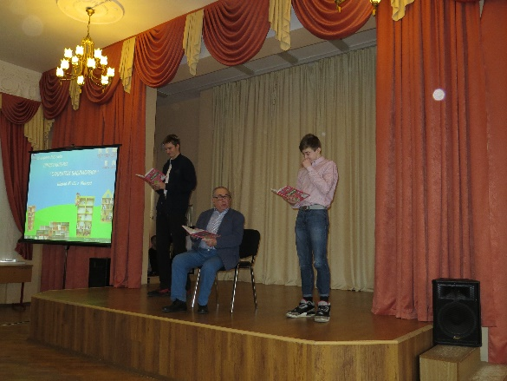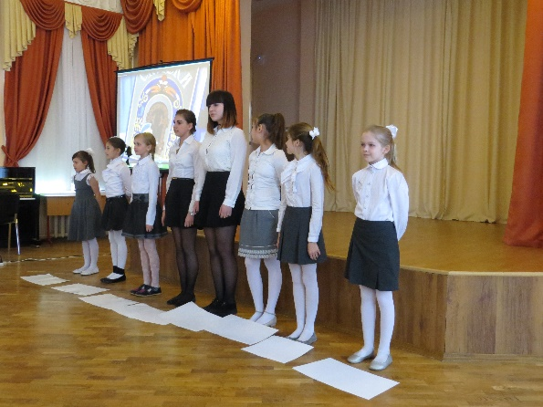
Во время официальной части открытия библиотеки без границ с приветственным словом к присутствующим обратилась директор школы № 1251 Татьяна Викторовна Кравец. Она объяснила, что основная цель создания столь необычного читательского зала, коим по сути является открытая библиотека, - распространение любви к чтению и к книге. «Любовью к книге нужно заразить», - резюмировала Татьяна Викторовна.
Затем слово взяла руководитель структурного подразделения ГБОУ «Школа № 1251 имени генерала Шарля де Голля» Ирина Николаевна Канакина. Она еще раз поздравила всех учащихся с тем, что у них появилось еще одно место, где они могут общаться между собой, совмещая разговоры о насущном с чтением.
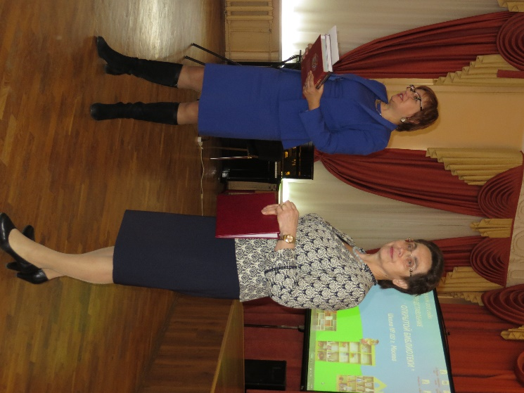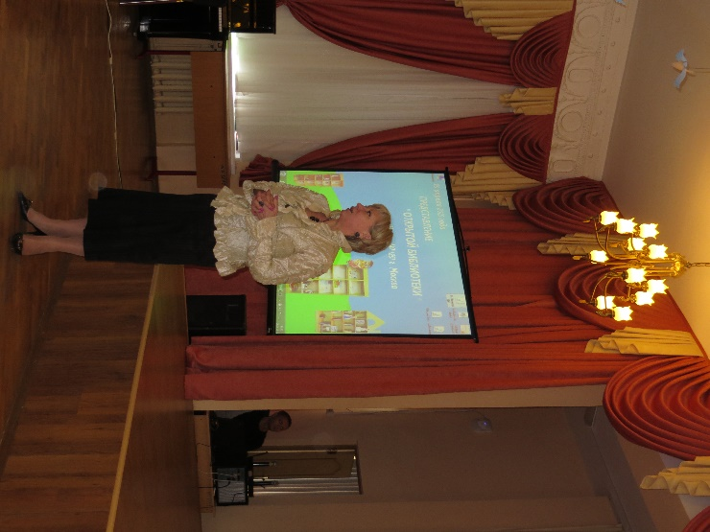
Перед присутствующими выступил и руководитель Художественного еврейского театра «Шалом» Александр Семенович Левенбук, который напомнил о необходимости читать и расширять свой словарный запас. Повышению грамотности, уверен он, во многом поспособствует созданная при его участии программа «Радионяня», которая в легкой, шуточной форме рассказывает малышам и детям постарше об основных нормах русского языка.
Хочется верить, что блеск в глазах школьников, который можно было наблюдать при первом их визите в Открытую библиотеку, со временем не угаснет. А традиционная книга не уступит планшетам и другим новинкам техники. Ведь, как говорил Цицерон, дом без книг подобен телу без души.

